Hadoop安装
林子雨老师 28202
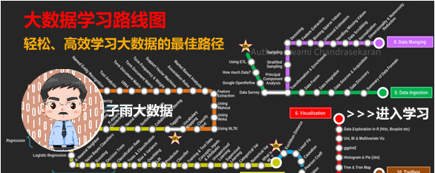
【本博客内容版权归厦门大学数据库实验室所有，未经许可，请勿转载！】
Hadoop的安装方式有三种，分别是单机模式，伪分布式模式，分布式模式。
* 单机模式：单机模式：Hadoop 默认模式为非分布式模式（本地模式），无需进行其他配置即可运行。非分布式即单 Java 进程，方便进行调试。
* 伪分布式模式：Hadoop 可以在单节点上以伪分布式的方式运行，Hadoop 进程以分离的 Java 进程来运行，节点既作为 NameNode 也作为 DataNode，同时，读取的是 HDFS 中的文件。
* 分布式模式：使用多个节点构成集群环境来运行Hadoop。

（一）、单机和伪分布式安装方式
- 如果系统是Linux，请参照下面给出的教程进行安装：
在Ubuntu系统上安装Hadoop请参考：
Hadoop安装教程-单机-伪分布式配置-Hadoop2.6.0-Ubuntu14.04
在CentOS系统上安装Hadoop请参考：
Hadoop安装教程-伪分布式配置-CentOS6.4-Hadoop2.6.0
需要注意以下几点：
系统用户名使用hadoop
不要修改/etc/hosts 默认的localhost地址，如果已经修改请重新把127.0.0.1映射到localhost
- 如果系统是Mac，请参照下面给出的链接进行安装：
Mac 安装Hadoop教程-单机-伪分布式配置

（二）、分布式安装方式
（1）在集群上分布式安装Hadoop，请参考：
Hadoop集群安装配置教程_Hadoop2.6.0_Ubuntu/CentOS
（2）使用Docker搭建Hadoop分布式集群，请参考实验室博客文章《使用Docker搭建Hadoop分布式集群》。
到此为止，Hadoop的安装指南已经结束，如果想学习第3章《Hadoop文件系统》，请参考第3章的学习指南：
大数据技术原理与应用 第三章 学习指南

